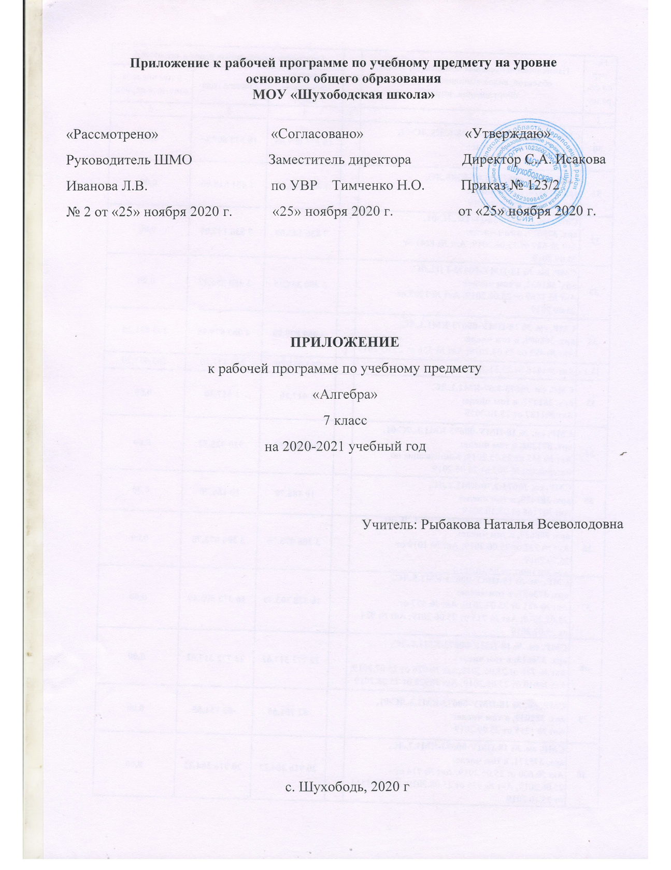
Приложение к рабочей программе по учебному предмету «Математика»
Изменения, вносимые в рабочую программу путем включения в освоение нового учебного материала и формирование соответствующих планируемых результатов с тем и умениями и видами деятельности, которые по результатам ВПР в сентябре-октябре 2020 г. были выявлены как проблемные поля.
Дата  урока | Тема урока | Планируемые результаты | Содержание
27.11 | Взаимное расположение  графиков линейных функций | Овладение навыками письменных вычислений. Использовать свойства чисел и правила действий с рациональными числами при выполнении вычислений. Выполнять вычисления, в том числе с использованием приемов рациональных вычислений | В урок вводятся задания на вычисления с использованием свойства чисел и правила действий с рациональными числами.
4.12 | Анализ контрольной работы. Определение степени с натуральным показателем. | Умение применять изученные понятия, результаты, методы для решения задач практического характера и задач их смежных дисциплин. Решать задачи на покупки, находить процент от числа, число по проценту от него, находить процентное отношение двух чисел, находить процентное снижение или процентное повышение величины | В урок вводятся задачи на покупки, задания на нахождение процента от числа и числа по заданному проценту.
08.12 | Решение задач. | Овладение  геометрическим языком, развитие навыков изобразительных умений, навыков геометрических построений. Оперировать на базовом уровне понятиями: фигура, точка, отрезок, прямая, луч, ломанная, угол, многоугольник, треугольник и четырехугольник, прямоугольник и квадрат, окружность и круг, прямоугольный параллелепипед, куб, шар. | В урок вводятся задания на построение геометрических фигур от руки и с помощью линейки.

 |  | Изображать изучаемые фигуры от руки и с помощью линейки
18.12 |  | Умение проводить логические обоснования, доказательства математических утверждений. Решать простые и сложные задачи разных типов, а также задачи повышенной трудности | В урок вводится решение задач повышенной трудности.

